**湘西州公共资源交易中心政府采购**

**电子招投标（采购人）**

**操作手册**

2021年06月

目录

一、 招标文件制作 2

1.1、 网上招投标项目入场 2

1.1.1、 项目入场 2

1.1.2、 新建分包 3

1.1.3、场地预约 5

1.2、 招标文件制作 6

1.2.1、 采购公告及文件 6

1.2.2、 招标文件制作 7

1.3、答疑澄清文件制作 14

1.3.1、业务流程 14

1.3.2、操作步骤 14

**一、系统登录**

1、招标人在湘西州公共资源交易网（http://ggzyjy.xxz.gov.cn/）点击【“一站式”综合服务系统】-【场地预约项目信息发布系统】

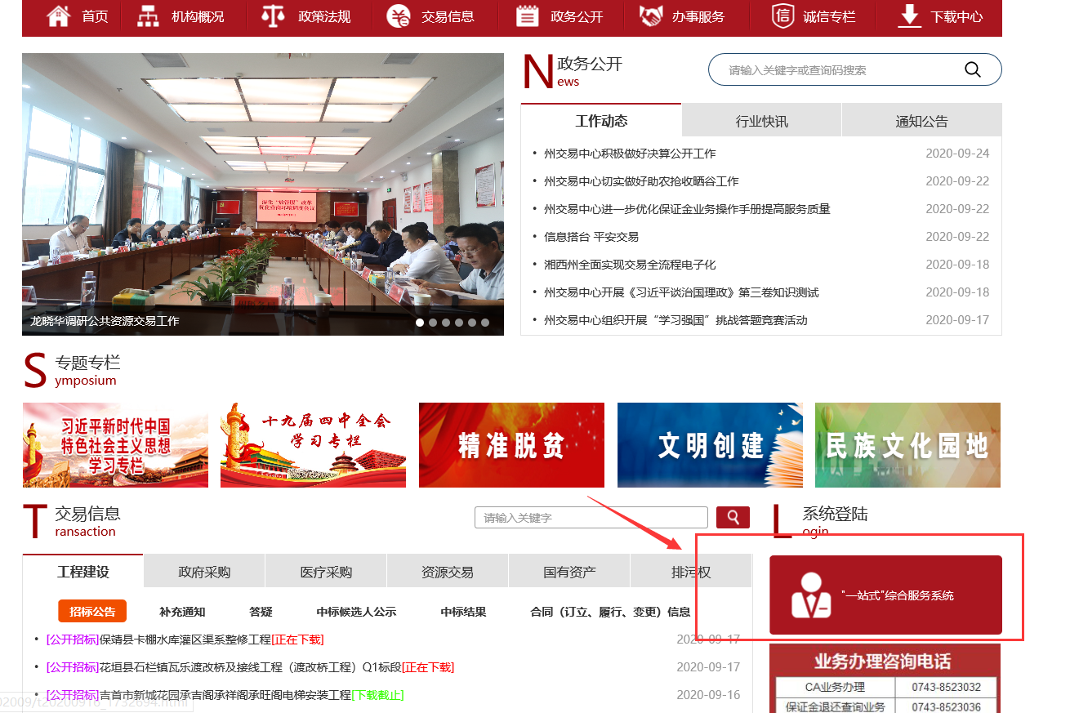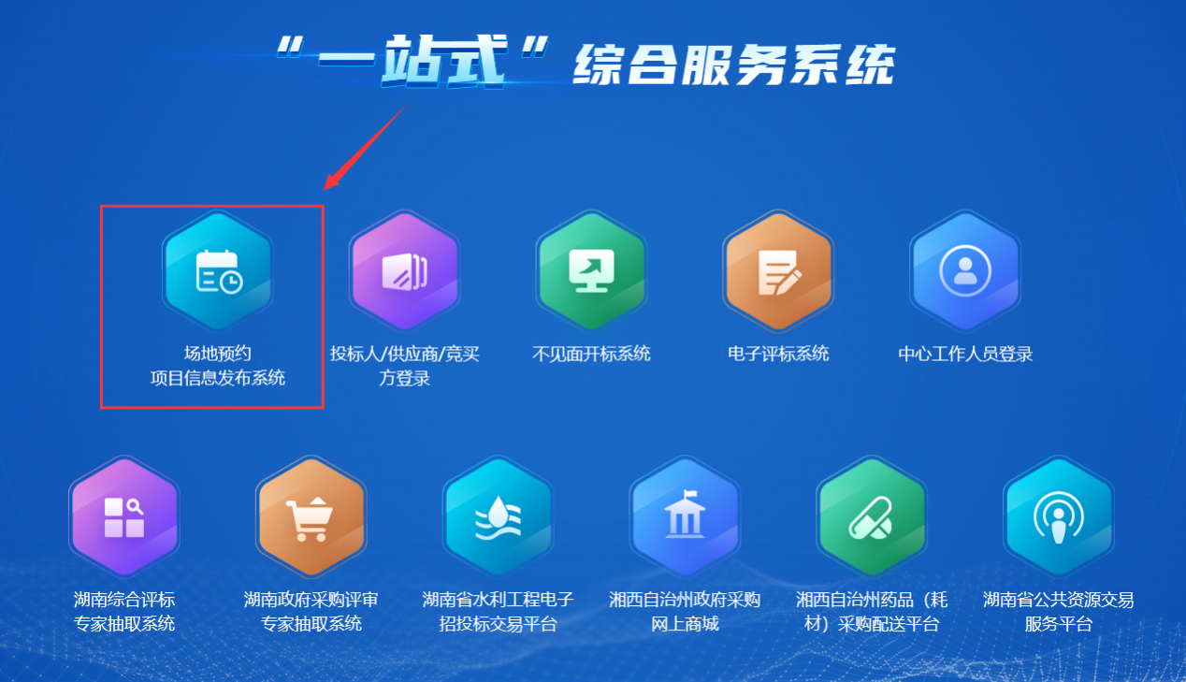

2、点击“CA登录”，输入CA密码登录系统

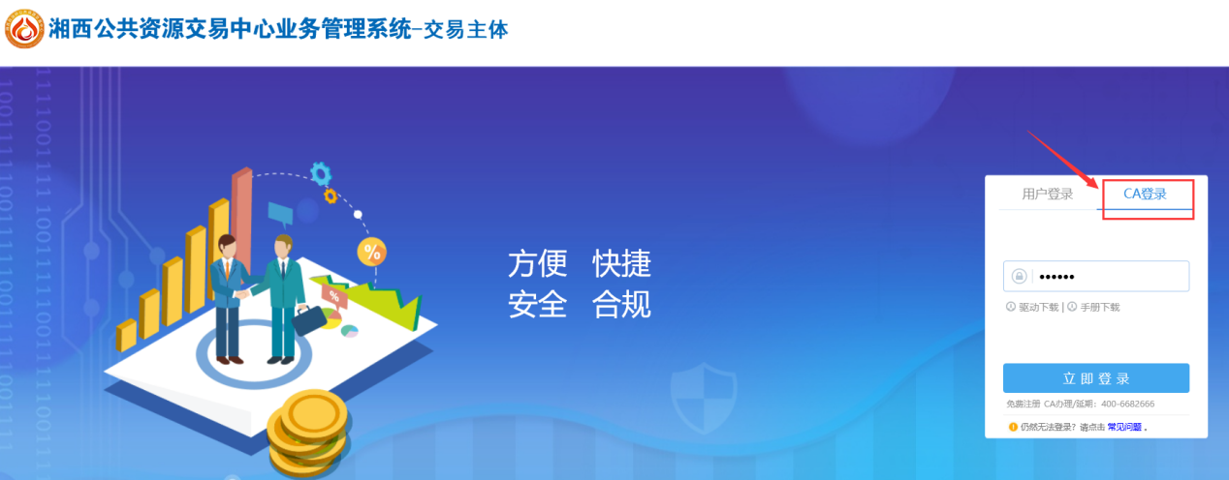

3、在“请选择主体类型登录”页面，点击“交易甲方”。

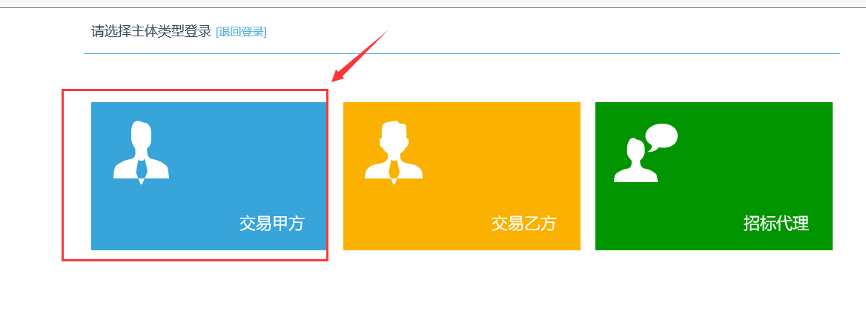

注：若只有一种交易甲方一种身份的，无需选择主体类型，默认交易甲方登录。

**二、项目入场**

**业务流程：**

**操作步骤：**

1、点击左侧“采购业务”-“政府采购”-“项目入场登记”菜单，点击【新建项目】按钮。

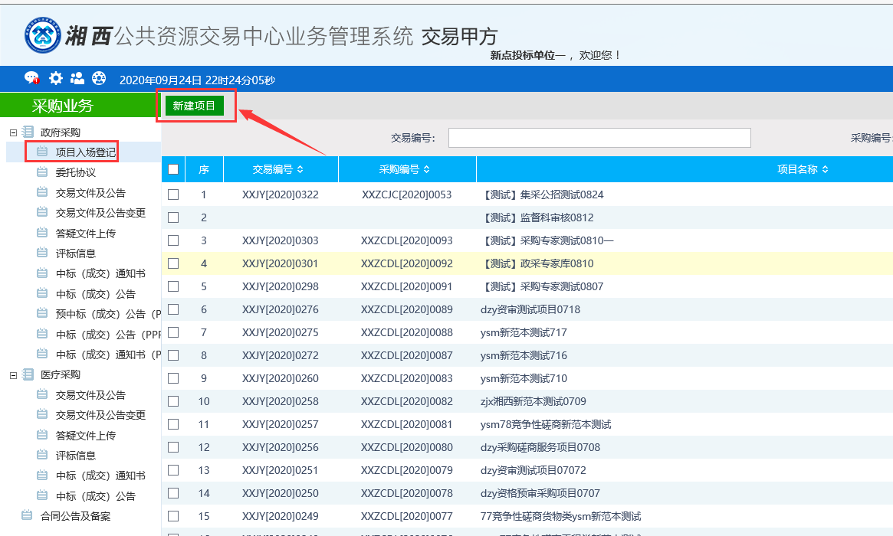

2、在“新增项目注册页面”录入项目信息及上传项目附件信息后，点击【提交审核】按钮，等待采购中心进行审核完成。

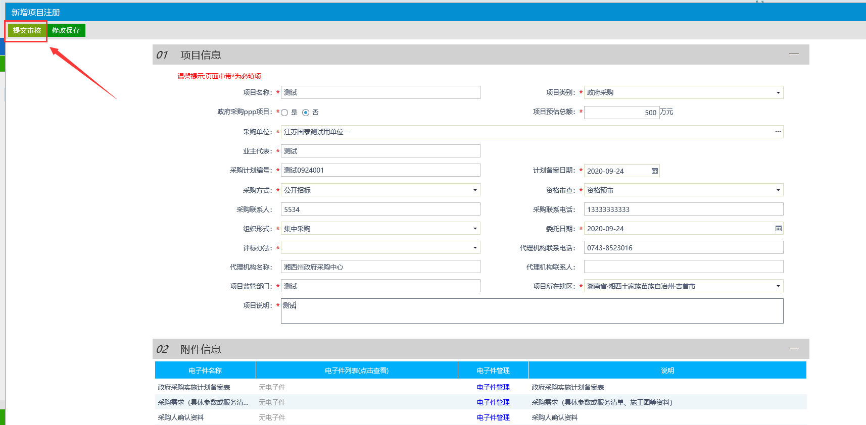

**三、委托协议**

**业务流程：**

**操作流程：**

1、点击左侧“采购业务”-“政府采购”-“委托协议”菜单，点击【新增委托协议】按钮。

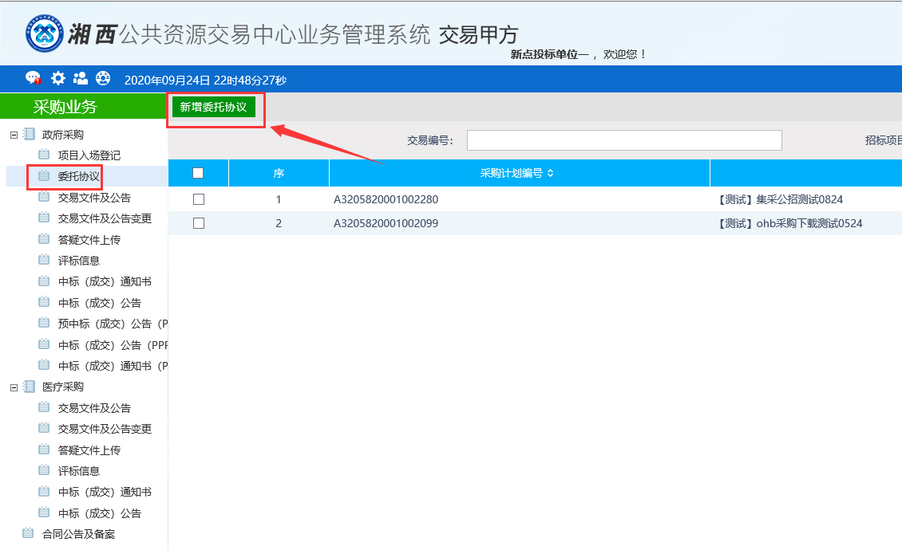

2、在挑选 招标项目页面，选择对应标段，点击【确认选择】按钮。

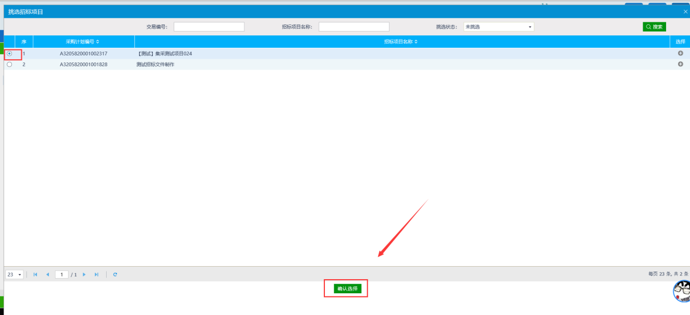

3、在“新增委托协议”页面，填写“项目上限值”，选择“委托协议信息”，然后点击附件信息中的【点击生成】按钮

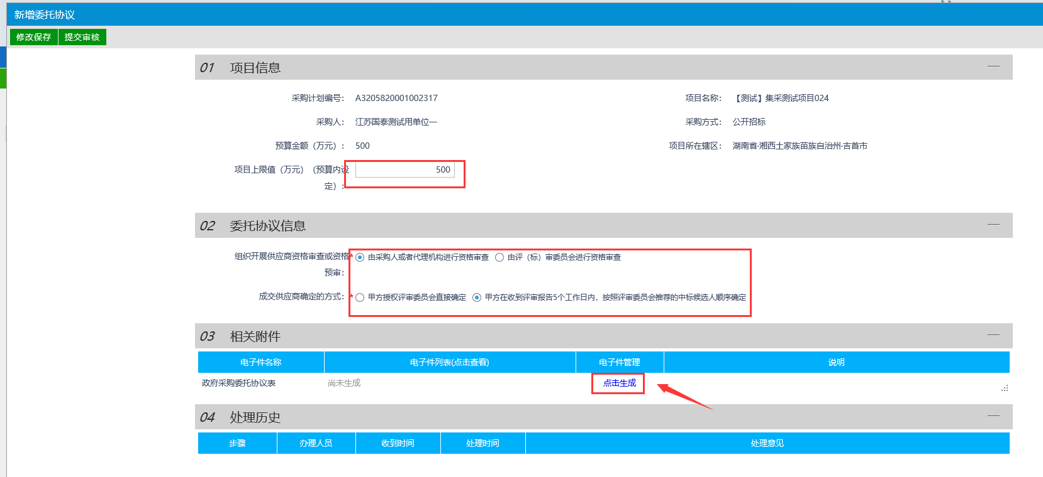

4、在“政府采购委托协议表”页面，确认委托协议信息后，点击【签章】按钮，在对应位置进行电子前置，然后点击【签章提交】按钮。

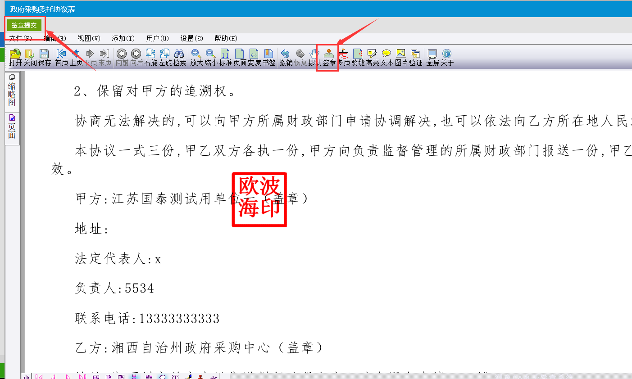

5、签章提交后，在“新增委托协议”页面，相关附件“政府采购委托协议表”中显示“已签章”，然后点击【提交审核】按钮，等待采购中心工作人员审核。

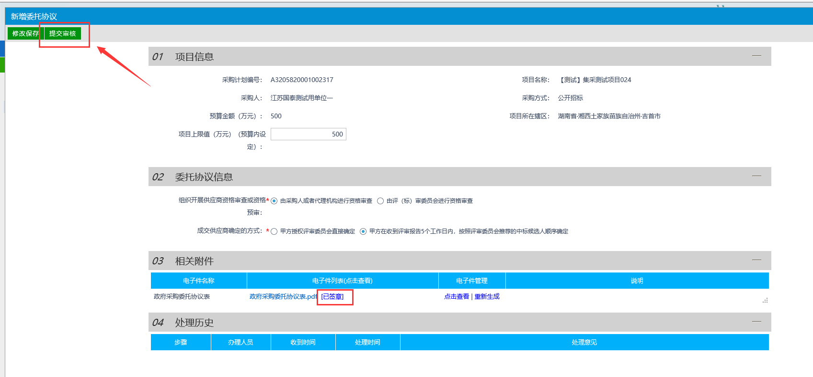

**四、采购文件确认审核**

1、采购中心提交招标文件审核后，采购人点击左上角的“消息”图标

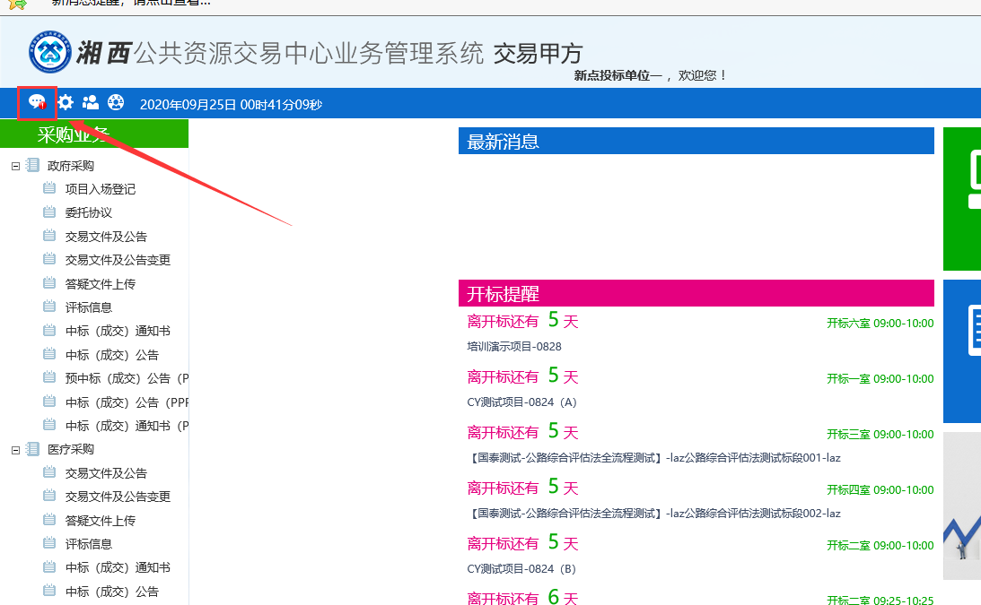

2、点击对应的待办事项进入对应的待办审核页面

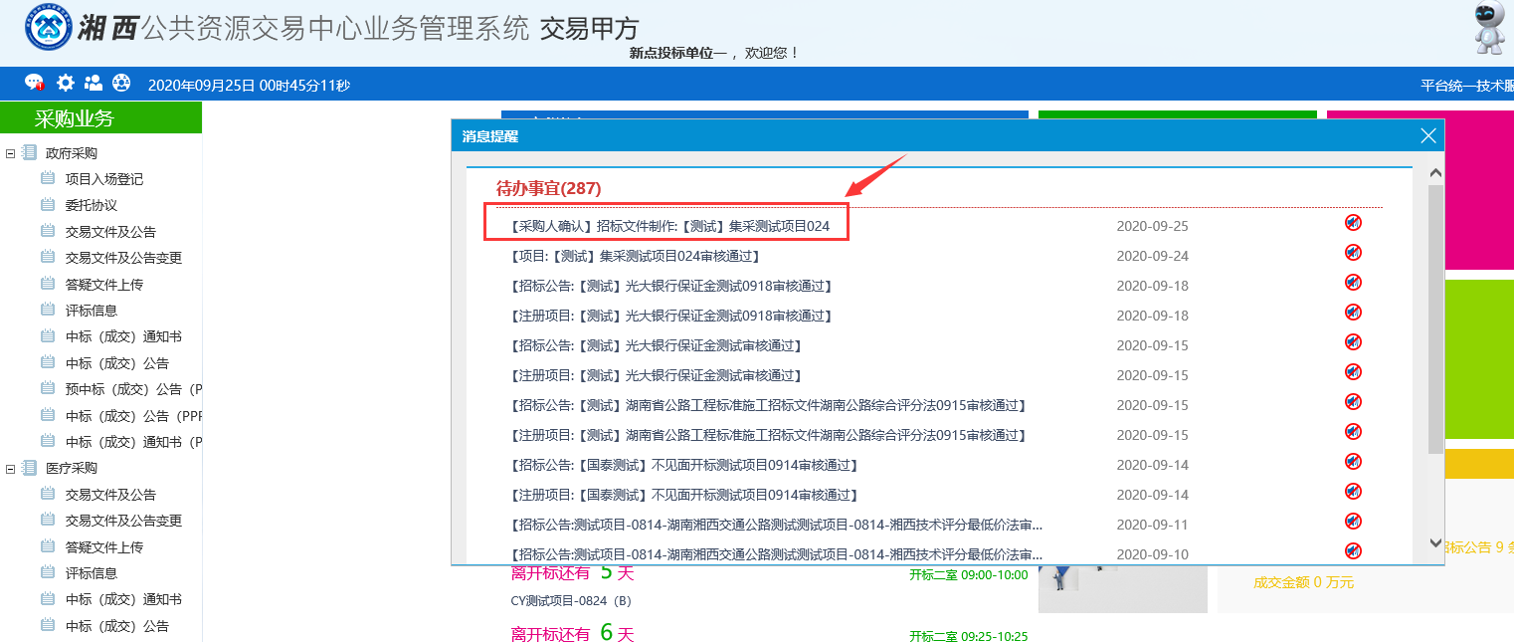

3、在审核页面，点击【查看招标文件】按钮，对招标文件进行确认

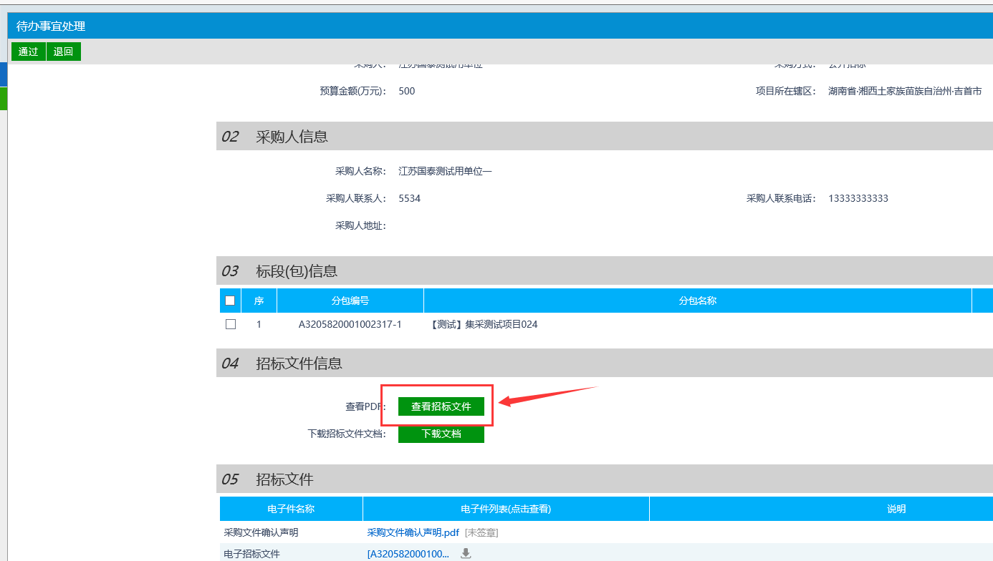4、在审核页面，点击“采购文件确认声明”，进入签章页面

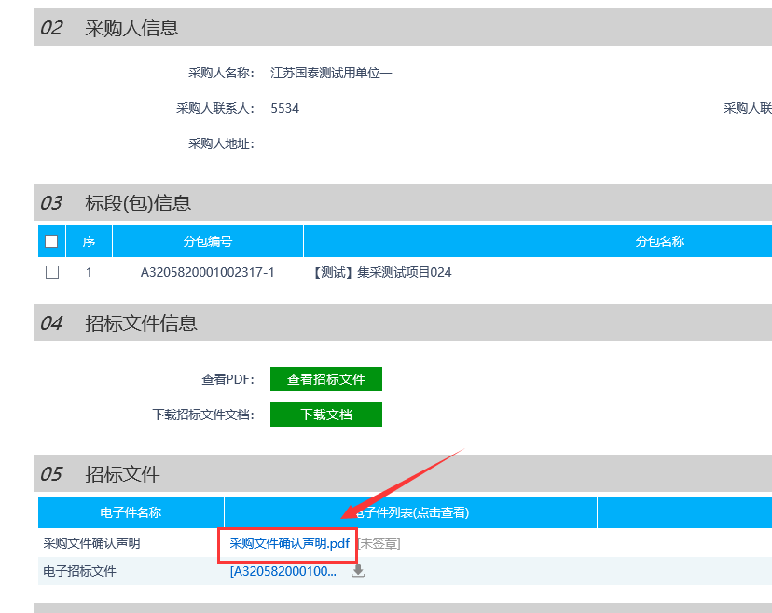

5、在“采购文件声明”中，点击【签章】按钮，在对应位置进行电子签章，签章后点击左上角【签章提交】按钮完成签章提交。

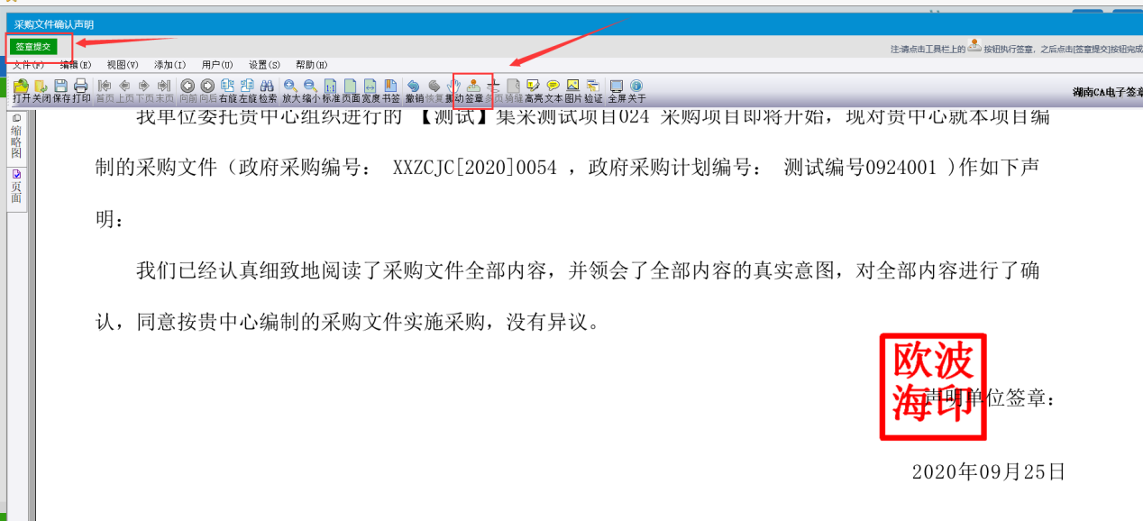

6、签章完成后，在审核页面点击左上角【同意】按钮完成招标文件确认审核

